“国培计划”安徽省农村幼儿园
转岗教师培训项目

简 报

2012年第16期

（总第52期）

淮北师范大学继续教育学院 2012年3月14日
我校举行“幼师国培”第四期班结业典礼
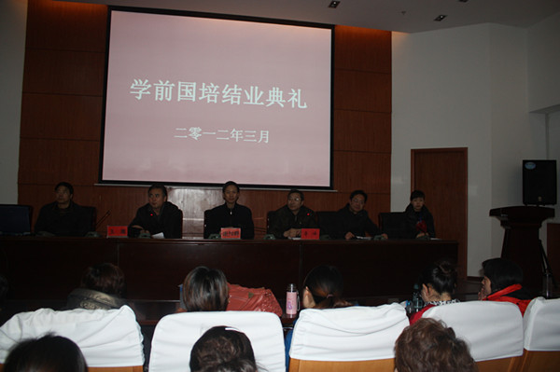
3月13日晚7时，我校“幼师国培”转岗教师培训第四期班结业典礼在逸夫楼300报告厅隆重举行，副校长谢阳群出席了结业典礼。继续教育学院院长王璨、教育学院院长鲁峰、书记王家云、班主任和全体参训学员参加了结业典礼。典礼由教育学院院长鲁峰主持。
副校长谢阳群代表学校对学员们在学习期间所取得的优异成绩表示热烈祝贺，他明确表示：淮北师大会一如既往、竭尽全力，勇于担当安徽省学前教育发展的积极推动者，热心为全省幼师素质的全面提升搭建良好的发展平台。他还真诚希望参加培训的老师们能以此次学习为契机，更新教育理念，转变工作作风，力争上游，促使自己的业绩再上一个新台阶。

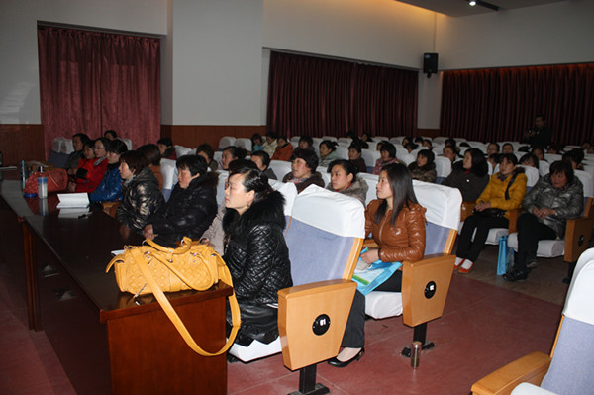
王璨院长、鲁峰院长分别从管理和教学方面总结了此次培训的经验，对诸位学员老师的积极配合以及所提出的建设性的宝贵意见表示感谢，对学员进行网上学习和参加“送培送教”工作等相关事宜提出了具体要求，勉励大家鼓足干劲，永不懈怠，为把自己塑造成一个合格的、优秀的幼儿教师而扎实努力。
阎乃胜博士代表班主任畅谈了自身工作的辛苦和快乐，表示愿意利用培训平台继续加强与学员老师的联系和交流，做学员老师永远的“服务员”。
来自宿州市的王雪燕老师代表学员向付出辛勤劳动的校领导和国培老师们致以崇高的敬意和诚挚的谢意。

报送：教育部项目办、省教育厅项目办、 省中小学教师继续教育中心、校领导
抄送：各有关部门、有关学院、 校“国培计划”执行团队成员、教学督导组成员

